SECRETARÍA DE TURISMO Y DESARROLLO ECONÓMICO
OBSERVATORIO TURÍSTICO
ENCUESTA SOBRE DEMANDA TURÍSTICA | 2020
https://create.piktochart.com/output/45706730-untitled-infographic-copy

El Observatorio Turístico dependiente de la Secretaría de Turismo y Desarrollo Económico, llevó a cabo por segundo año consecutivo, la Encuesta sobre Demanda Turística que tuvo como propósitos principales los siguientes puntos:

- conocer el comportamiento y hábitos de consumo de los turistas que visitaron el destino;
- comparar y analizar resultados con la temporada anterior;
- actualizar la base de datos y perfil del visitante;
- establecer objetivos superadores; y,
- diseñar estrategias para alcanzarlos.

El trabajo de investigación, basó su estudio en los siguientes temas:
- Perfil sociodemográfico del visitante.
- Perfil turístico del visitante.
- Gastos del visitante en el destino.
- Opinión del visitante sobre calidad de atención y servicios en el destino.

Asimismo, la metodología del trabajo en campo, contempló los siguientes parámetros de ejecución:

- Cantidad de Encuestadores: 3 contratados por la municipalidad.
- Tipo de Estudio: cuantitativo – descriptivo.
- Abordaje: coincidental en puntos de concentración (específicamente en playa).
- Instrumento de Recolección: cuestionario estructurado.
- Tipo de Preguntas: abiertas - cerradas - simples y múltiples.
- Tipo de contacto: entrevista personal.
- Unidad de Análisis: turistas que visitaron el pdo. de Pinamar durante enero y febrero.
- Tamaño de la Muestra: 1.624 casos (Pinamar 720 - Ostende y Valeria 450 c/u) más una encuesta temática 4x4 con 202 casos en Frontera Norte. Algunas preguntas tienen un tamaño mayor ya que se sumó la encuesta realizada en Cariló con 660 casos.
- Fecha de la Toma: desde el 26 de enero al 14 de febrero.

CONTENIDO DE LA ENCUESTA

A continuación, se describen las variables que nos permitieron elaborar el perfil del turista que nos visitó esta temporada diferenciando, por un lado:

- el visitante de playas con servicios turísticos, vale decir UTFs con infraestructura (carpas y sombrillas) y espacios públicos con acceso desde el ejido urbano;
- y por otra parte (Anexo Frontera), el visitante - consumidor de playas sin servicios, vale decir UTFs sin infraestructura (carpas y sombrillas) con acceso único de vehículos 4x4, asiduo a las playas del norte llamado frontera, considerado éste, como un nicho de público que requirió un tipo de encuesta temática o a medida.

- PERFIL DEL TURISTA DEL SECTOR DE PLAYAS CON SERVICIOS Y/O PLAYAS PÚBLICAS CON ACCESO DIRECTO DESDE EL EJIDO URBANO

      - PROCEDENCIA: sumando CABA y GBA tenemos un total de 878 casos, que representa el 54% de la muestra, en segundo lugar, se encuentra PBA (con La Plata) con 267 casos, que representa el 16,5% y tercero, Santa Fe (con Rosario) sumando 217 casos, un 13,3%. Estos 3 destinos por sí mismos, superan el total de todos los casos del interior del país (223 que representa el 13,7%). El gráfico los muestra cada destino por separado.

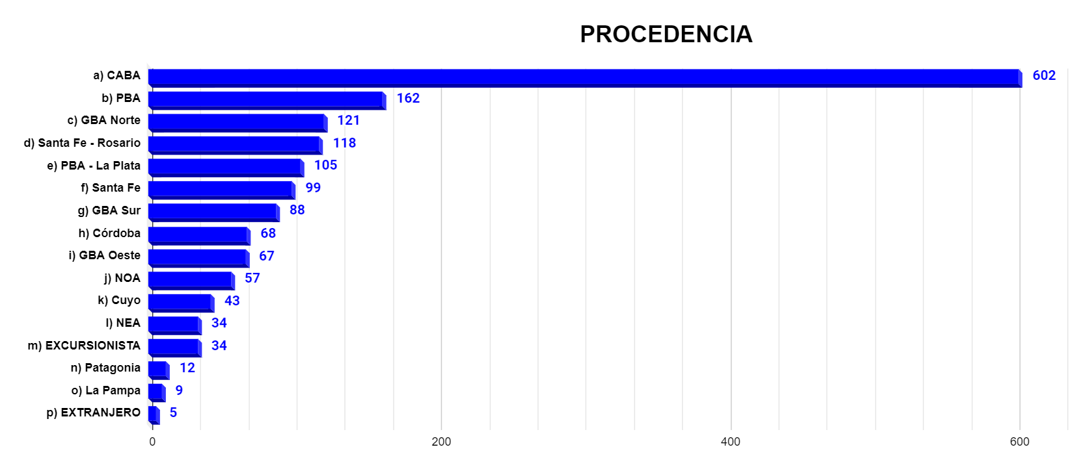

      - ESTADO CIVIL: la mayoría de los entrevistados (72%) son casados o en pareja.

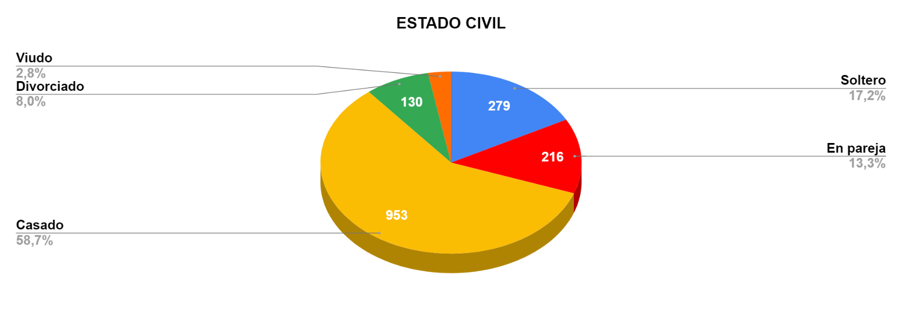

      - RANGO DE EDAD: el grupo mayoritario lo ocupan las personas de 36 a 45 años y de 46 a 55 años, representando entre ambos el 58,6%, mientras el grupo minoritario lo ocupa el de 19 a 25 años con un 4,3%

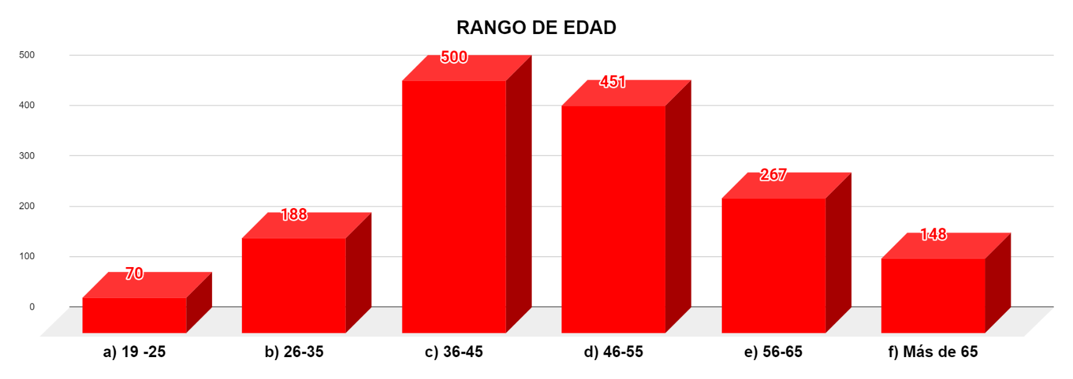

      - OCUPACIÓN: (incluye Cariló) los profesionales lideran cómodamente el grupo con un 44,3% seguidos por los empleados y comerciantes por debajo del 21,3% Es importante considerar que el 55,9% de la encuesta la respondieron mujeres, mientras el 44,1% la respondieron hombres.
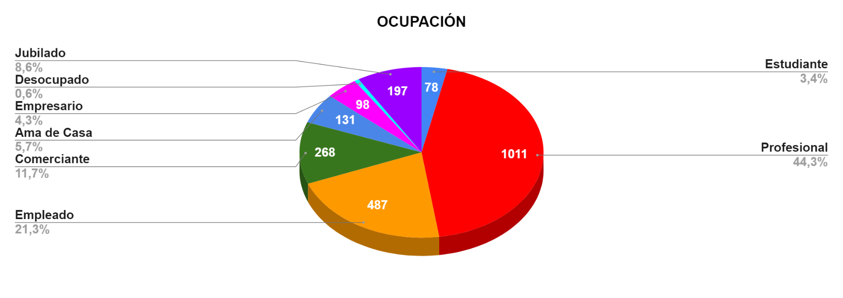
      - TRANSPORTE UTILIZADO: (incluye Cariló) más del 91,2% se traslada en auto, los pocos que utilizaron el avión, lo hicieron desde exterior o desde alguna provincia con combinación en CABA a través de un transporte terrestre.
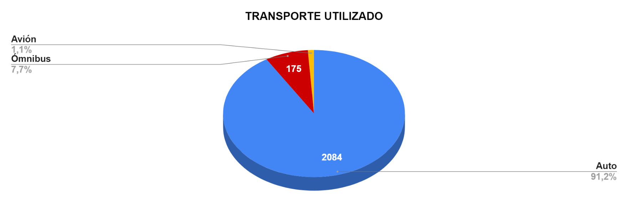

      - CON QUIÉN VERANEA: (incluye Carilo) el 93,1% pasa sus vacaciones en familia o en pareja.
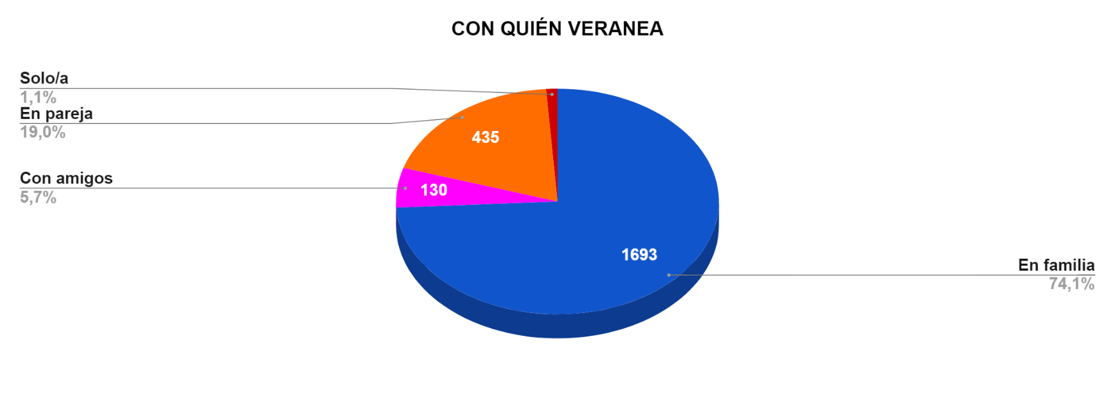
      - TIPO DE ALOJAMIENTO: (incluye Cariló) la relación en Pinamar Ostende y Valeria entre casas en todas sus modalidades y hotel y apart hotel es de, 61,7% y 35,5% respectivamente, si agregamos Cariló la relación baja a 55,9% y 42,1%

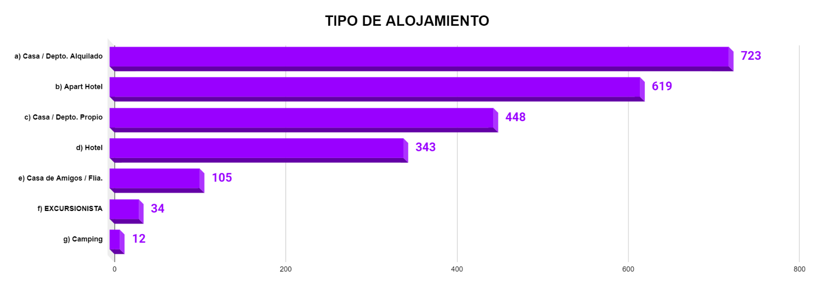

      - DÍAS DE PERMANENCIA: (incluye Cariló) el 77,8% de los encuestados permanece en el destino entre de 4 y 15 días, coincidentes con los informes estadísticos que arrojan una estadía promedio que se ubica en ambos rangos, según tipo de alojamiento elegido.

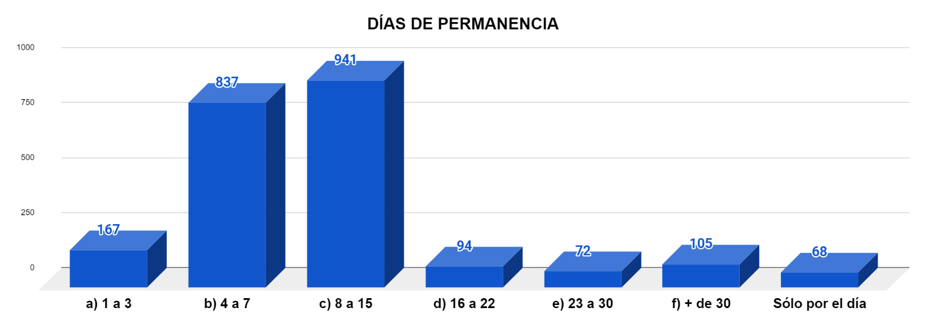

      - MOTIVOS DEL VIAJE: (incluye Cariló) venir a descansar y hacer playa son los principales motivos por los cuales los turistas nos eligen, entre ambos suman el 97% casos.
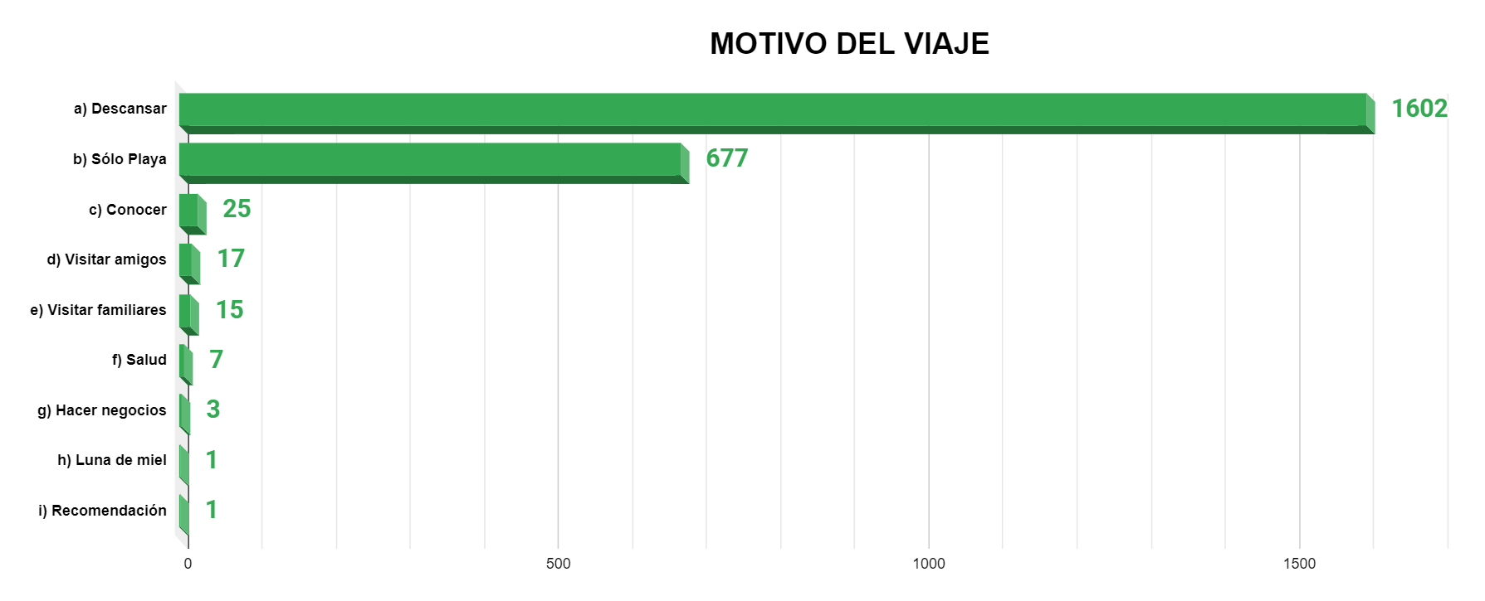
      - ACTIVIDADES DEPORTIVAS: en consonancia con los motivos del viaje, el 88,2% no realiza actividades deportivas.
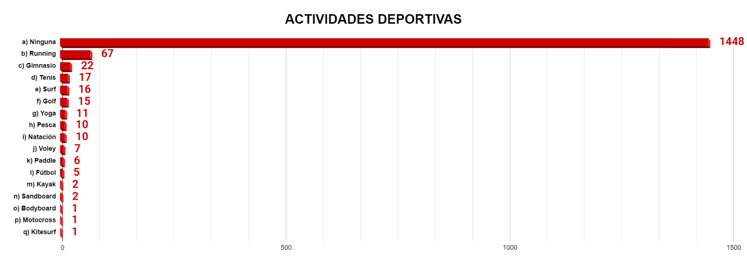
      - ACTIVIDADES CULTURALES: de igual manera, entre el 73,1% de los casos no realiza actividades culturales siendo los paseos de compras la actividad predilecta.
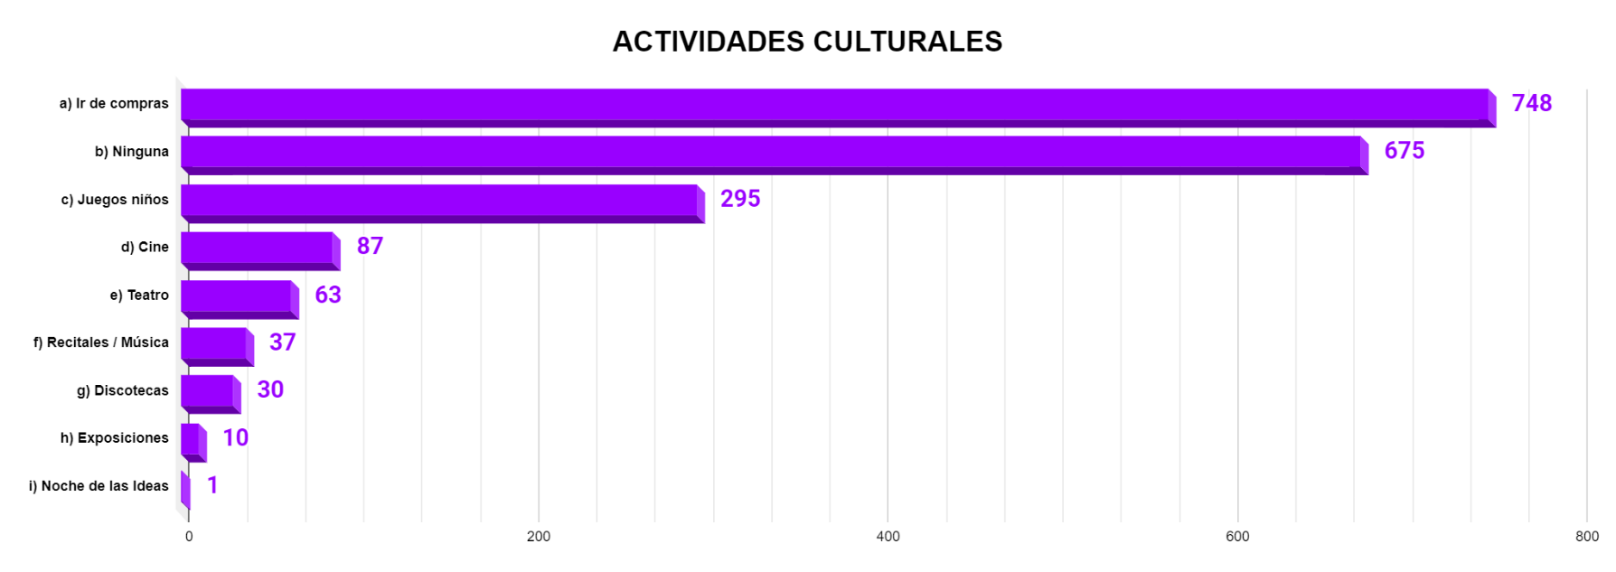

      - ACTIVIDADES DE ESPARCIMIENTO: si tenemos en cuenta que las dos opciones más elegidas están vinculadas entre sí, podemos decir que el 95,7% de los casos se relaciona con la playa.

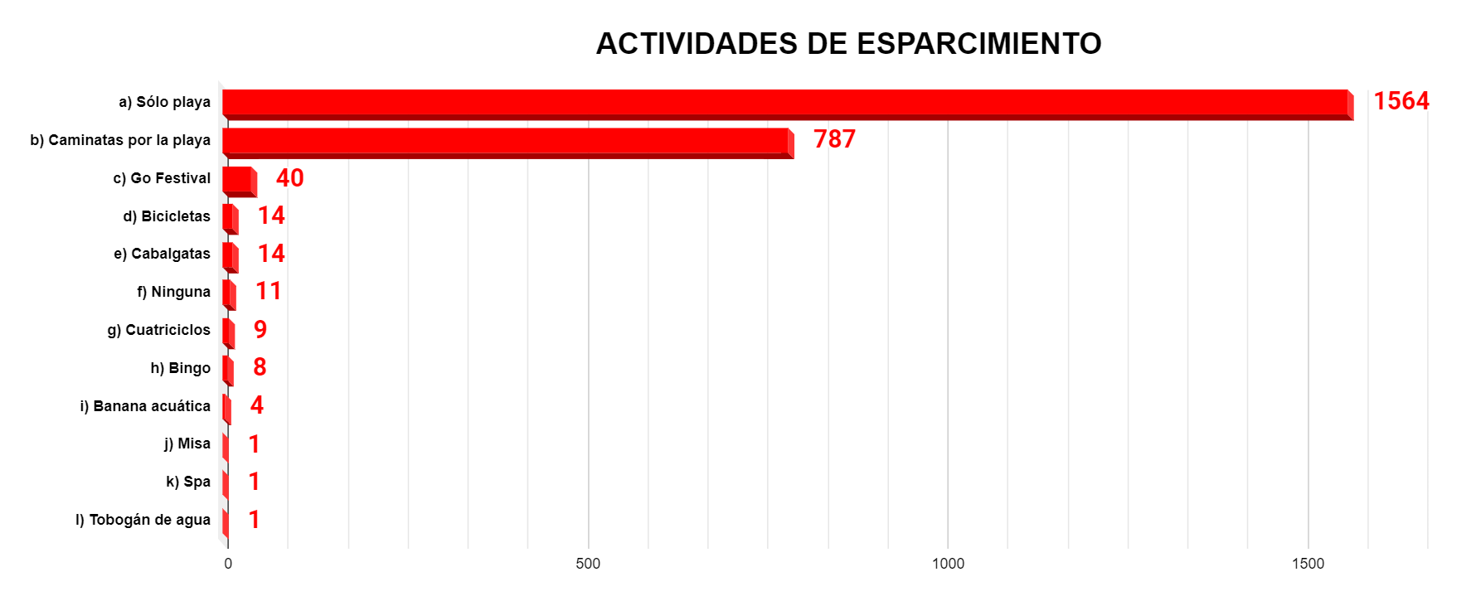
      - VISITA LA CIUDAD DURANTE EL AÑO: el 66,7% NO visita el destino fuera de la temporada, lo que marca la sabida alta estacionalidad del producto sol y playa.

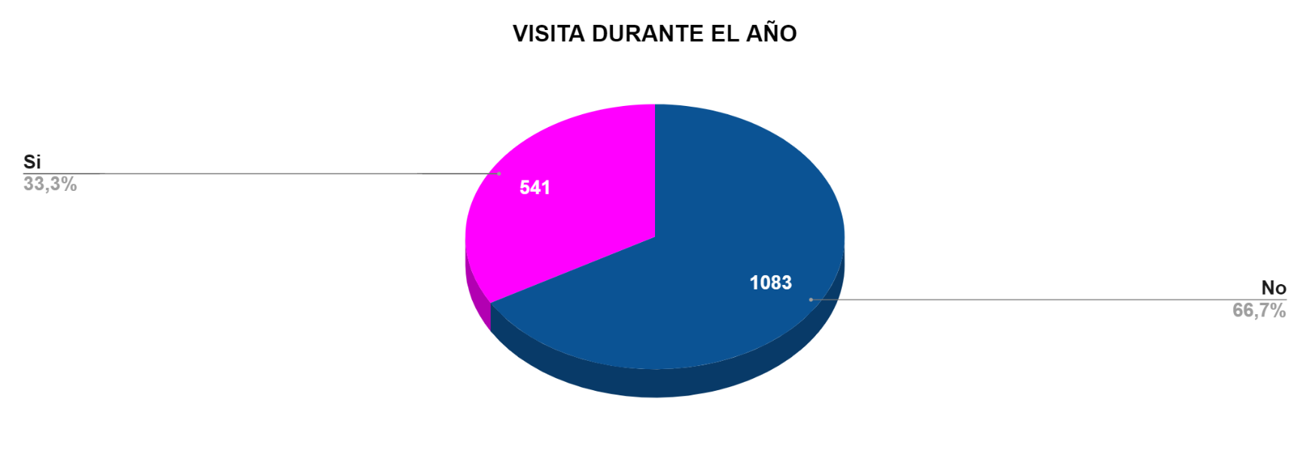

      - ES LA PRIMERA VEZ QUE VISITA LA CIUDAD: el 18,2% es la primera vez que visita el destino, dato sumamente llamativo y coincidente con los datos arrojados por los informes estadísticos que muestran una variación interanual promedio del 20% en alojamientos. Asimismo, el 81,8% ya veraneó en otras oportunidades, dejando de manifiesto el alto grado de fidelidad con el destino.

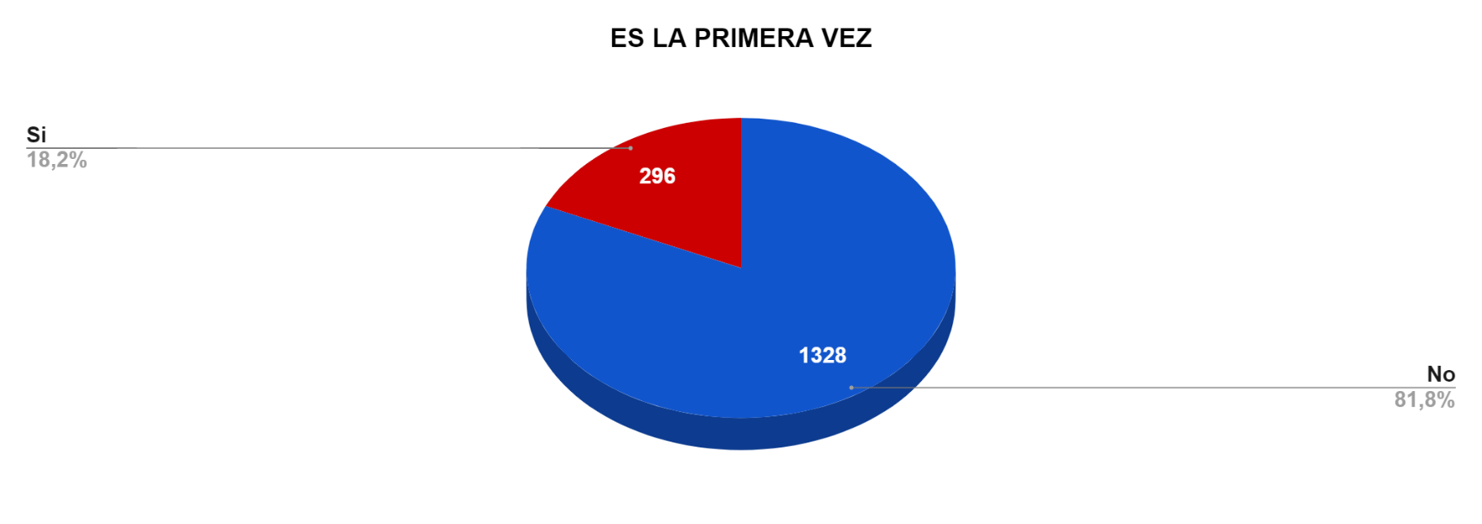

      - AÑOS QUE VERANEA: (incluye Cariló) quienes veranean en el destino hasta hace 5 años atrás, alcanzaron el 35,4%, continúan los turistas que lo hacen de 6 a 10 años atrás, y nuevamente ocupa un lugar importante quienes los hacen por primera vez, con un 13,1%

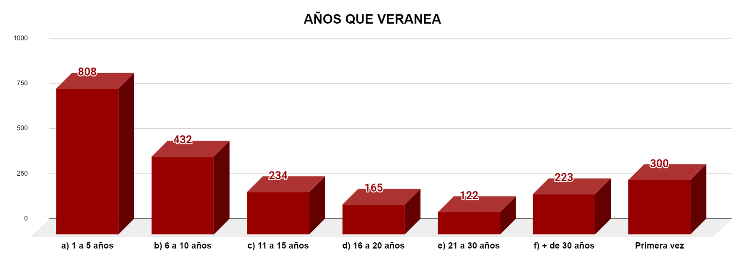

      - PROMEDIO DE GASTO DIARIO: vale aclarar que es por persona, sin alojamiento ni transporte, prácticamente se considerarían sólo las comidas y la recreación (en caso que realizase alguna) por día. De acuerdo a esto, la mayoría (64,5%) dice no gastar más de $1.500 diarios.
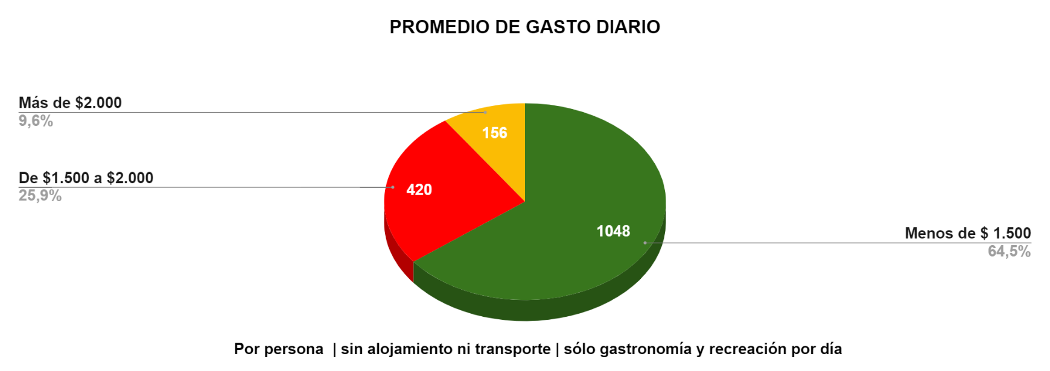

      - MEDIOS POR LOS QUE SE INFORMÓ: el boca a boca (familia/amigos) con un 60,3% fue la principal fuente de información sobre el destino para las vacaciones 2020

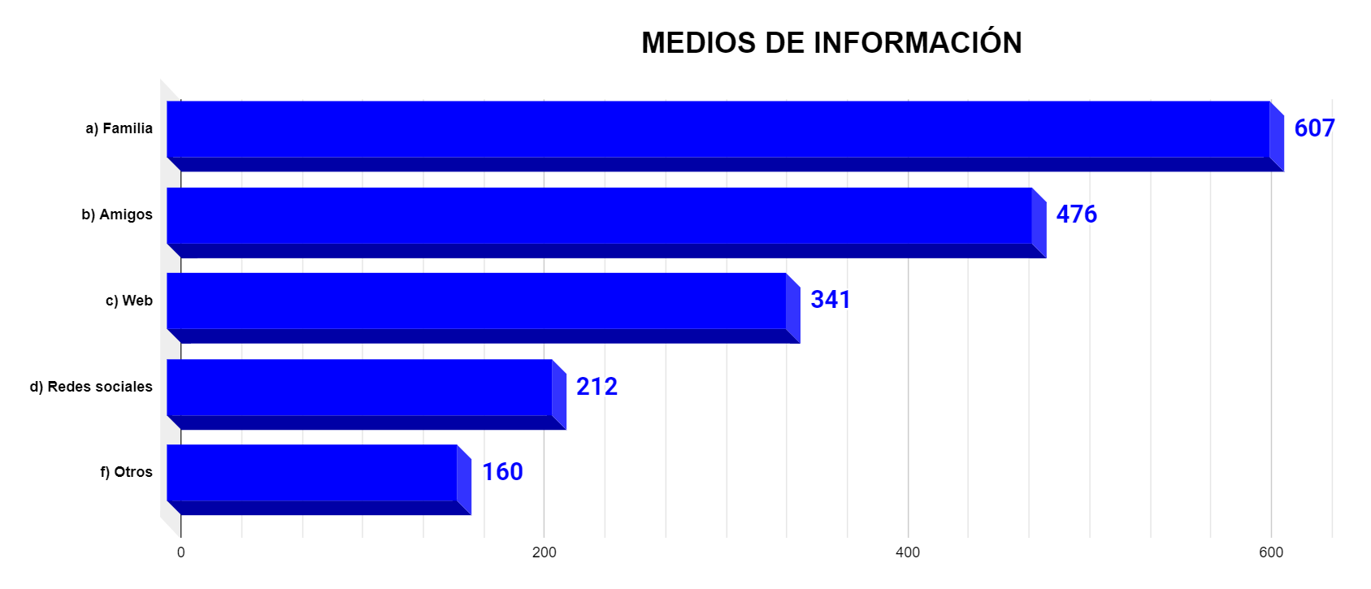

18 | 19. ALMUERZO Y CENA EN BALNEARIOS: considerando el “siempre” y el “a veces” almuerza en balnearios, entre ambos suman exactamente el 50% de los casos, igualando el “nunca” almuerza. Sin embargo, para la cena el “nunca” alcanza el 86,6% de los casos.
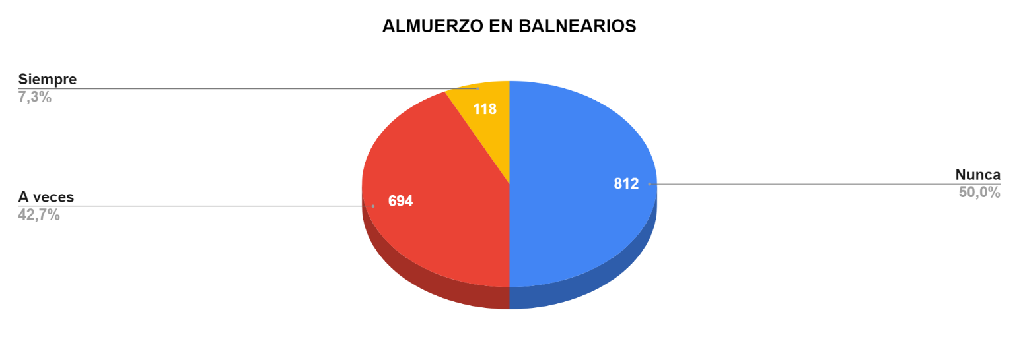
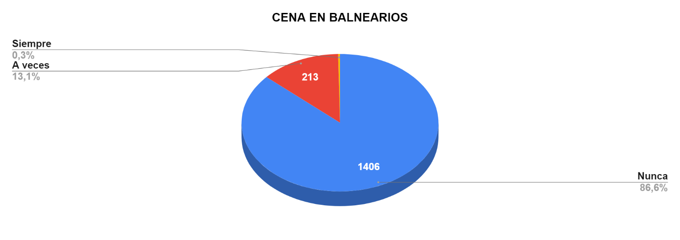
20 | 21. ALMUERZO Y CENA EN RESTAURANTES: caso contrario sucede con los restaurantes, donde el “nunca” almuerza llega al 61,2%, mientras el “a veces” y “siempre” cena alcanza el 83,2% como es previsible.
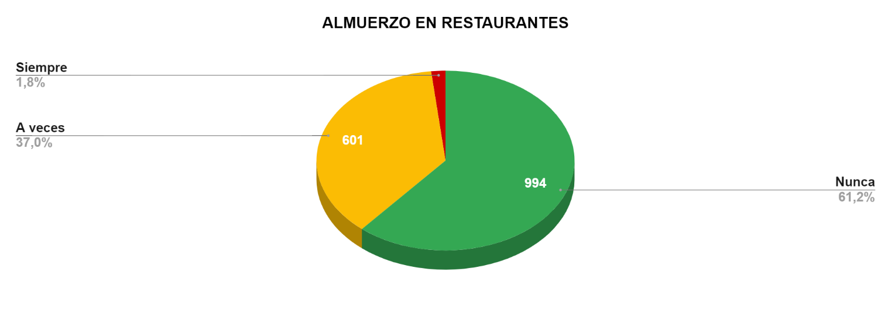
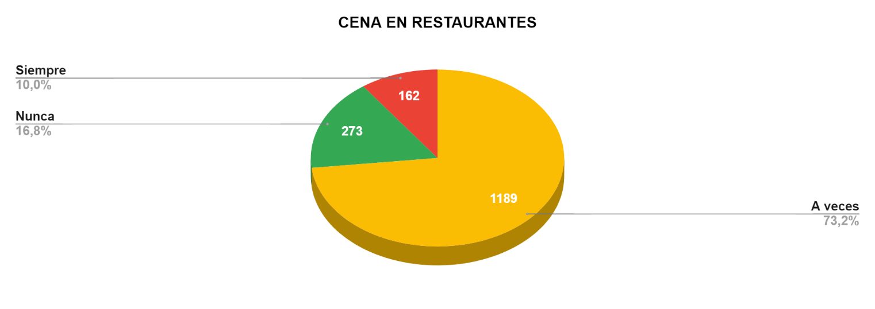

22. LLEVA VIANDA A LA PLAYA: el 47,6% respondió que “a veces” y “siempre” lleva vianda a la playa.
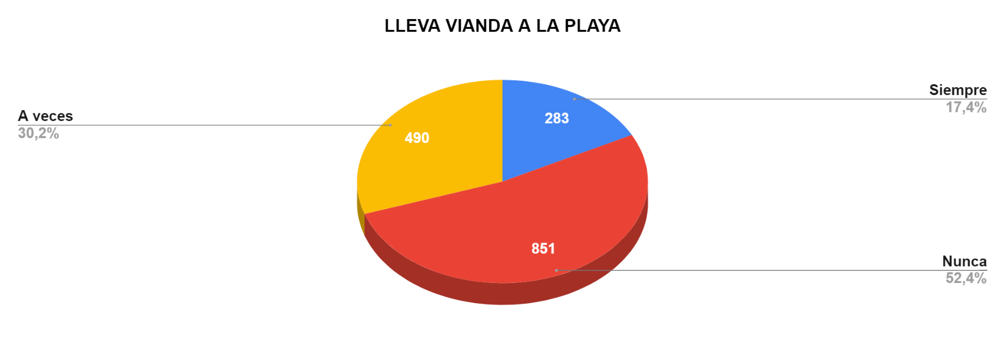
23 | 24 | 25 | 26 | 27. CÓMO CALIFICA LOS SERVICIOS TURÍSTICOS: en términos generales los consultados calificaron la hotelería como Muy Buena (45,7%), y como Buenos al resto de los servicios o sea, inmobiliarias (46%) restaurantes (52,9%) balnearios (50,3%) y comercios (61,3%)
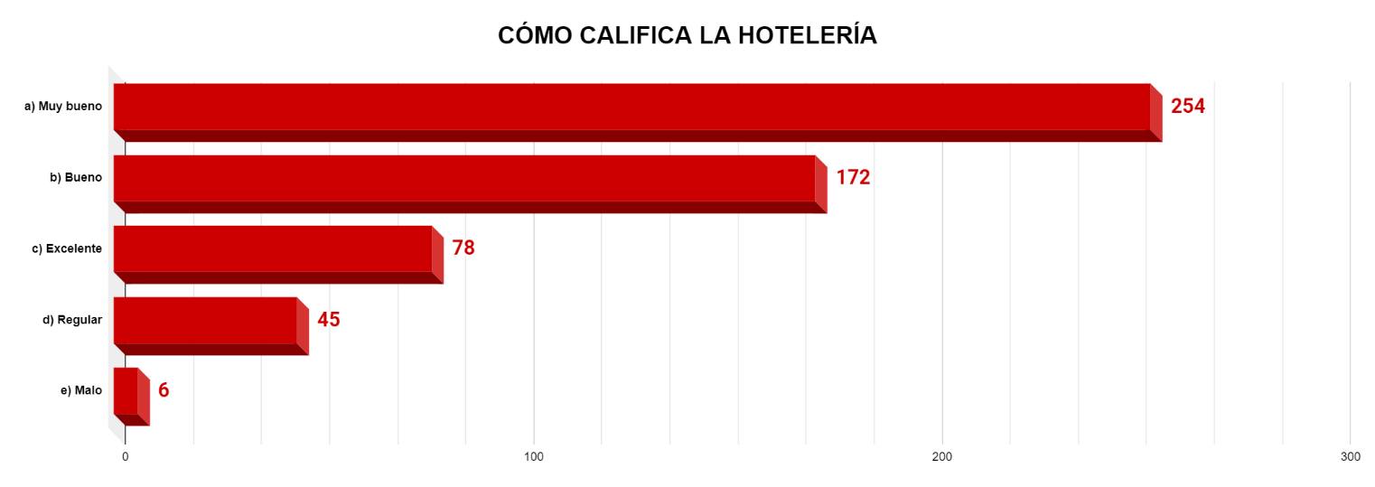
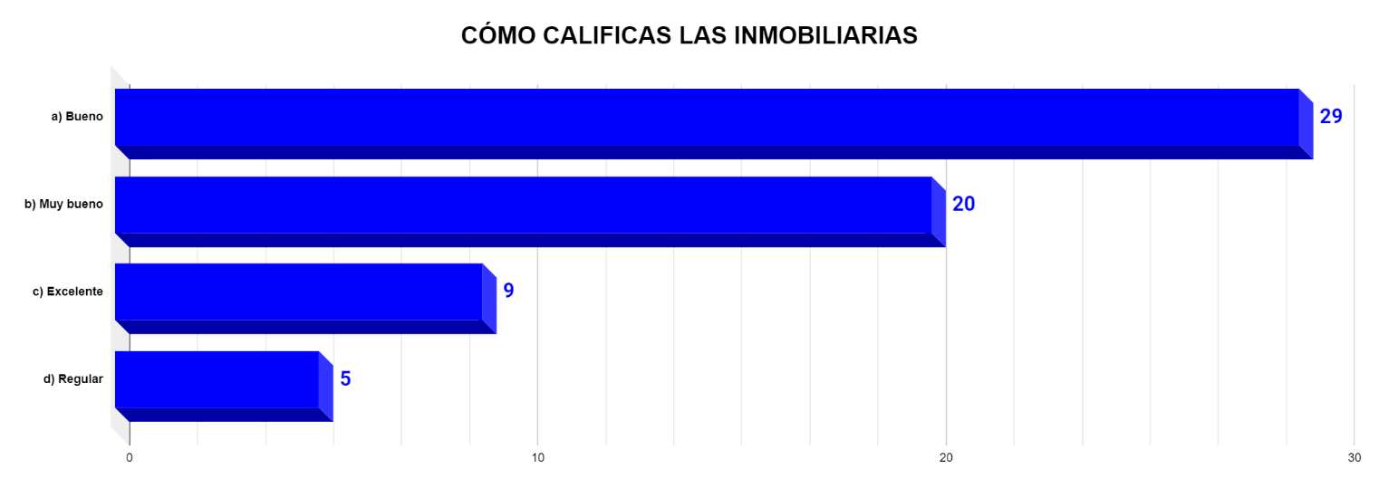
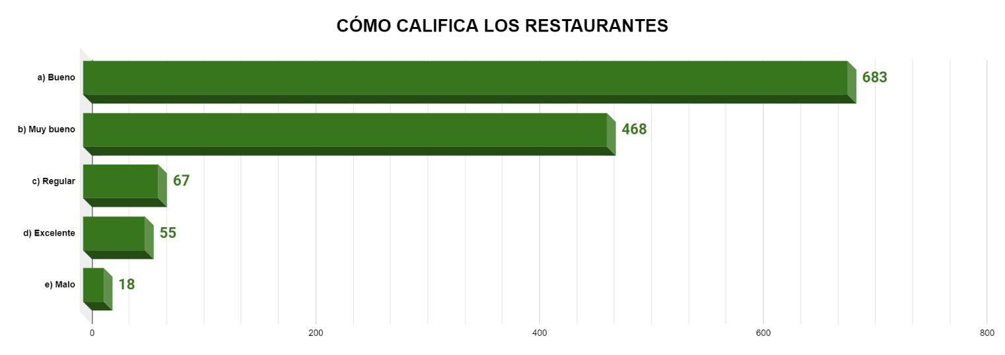

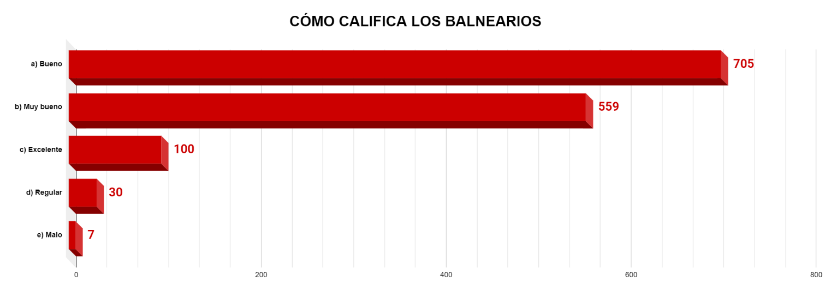

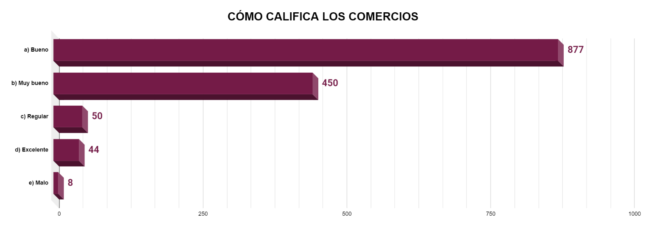

30. CÓMO CALIFICA PINAMAR: el 64,4% lo calificó como familiar, tranquilo y seguro en ese orden; mientras el 35,6% restante, lo calificó como limpio, caro, de buenos servicios, de gente hospitalaria, lindo y otros con porcentajes individuales bastante bajos.

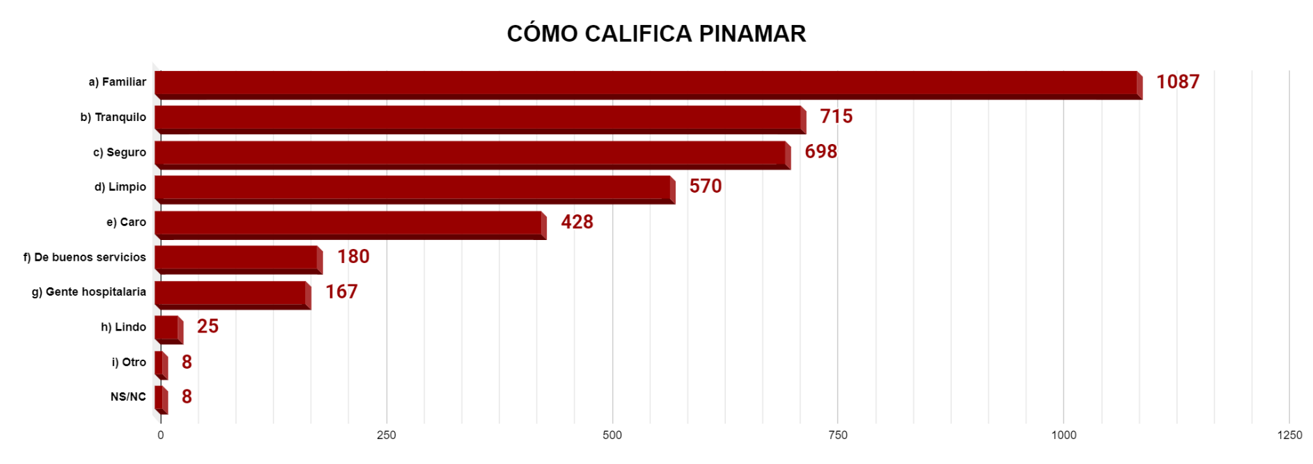

31. CÓMO VIO LA CIUDAD: (incluye Cariló) sólo el 2,1% dice que vio la ciudad “peor”, mientras el 83,5% la vio “igual “y “mejor”, coincidiendo además el 14,4% con los que visitan la ciudad por primera vez.

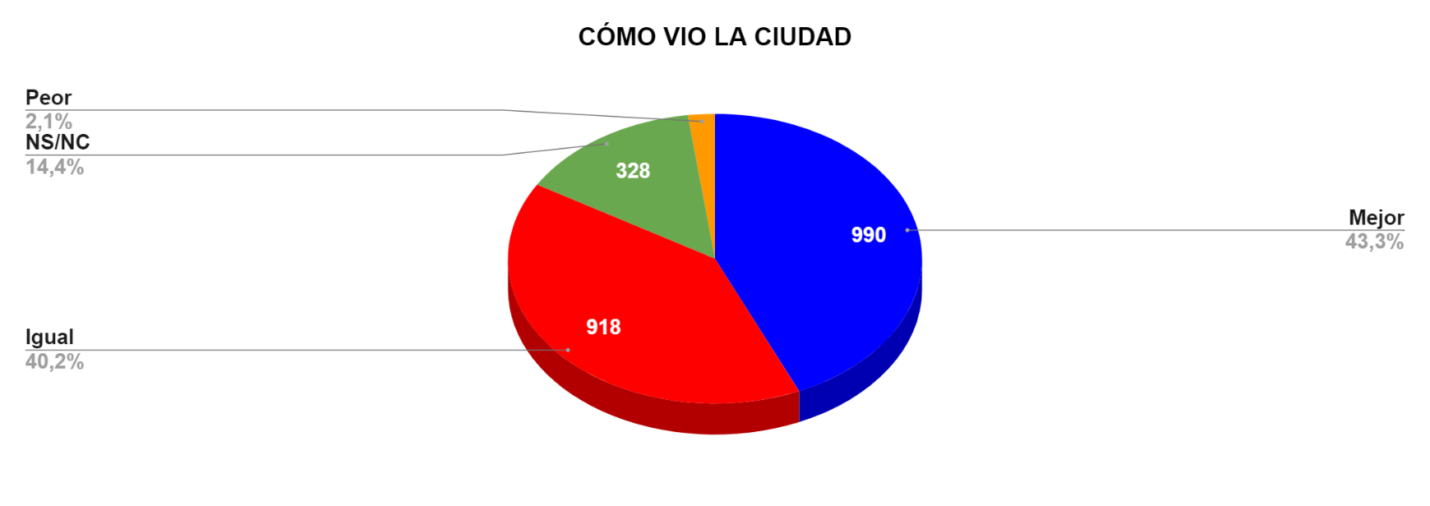

32. QUÉ COSAS CONSIDERA DEBERÍAN MEJORAR: el 56% considera que: no hay nada que mejorar (18,1%), hay que mejorar el tránsito (estacionamientos, circulación, peatonales, Av. Del Mar, acceso a las playas públicas, etc. 16,6%), las playas (cestos sucios, limpieza en las orillas, médanos y tamariscos, mucho ruido, vendedores ambulantes, etc. 11,5%), la accesibilidad e infraestructura de la ciudad (9,8%)

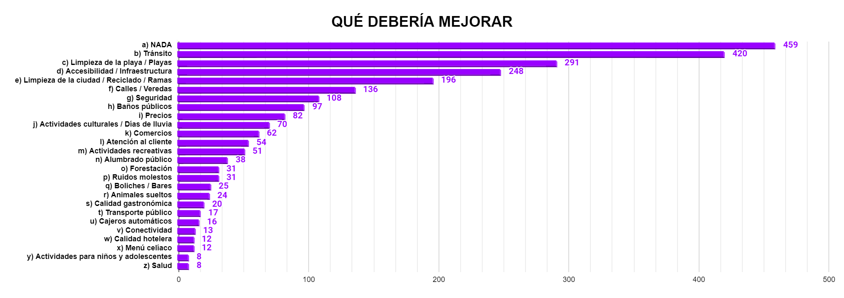
33. REGRESARÍA A PINAMAR: el 83,2% volvería a vacacionar en el destino sólo el próximo verano, dato que muestra dos cosas, por un lado, la alta fidelidad con nuestro producto playa y por otra parte una marcada estacionalidad.
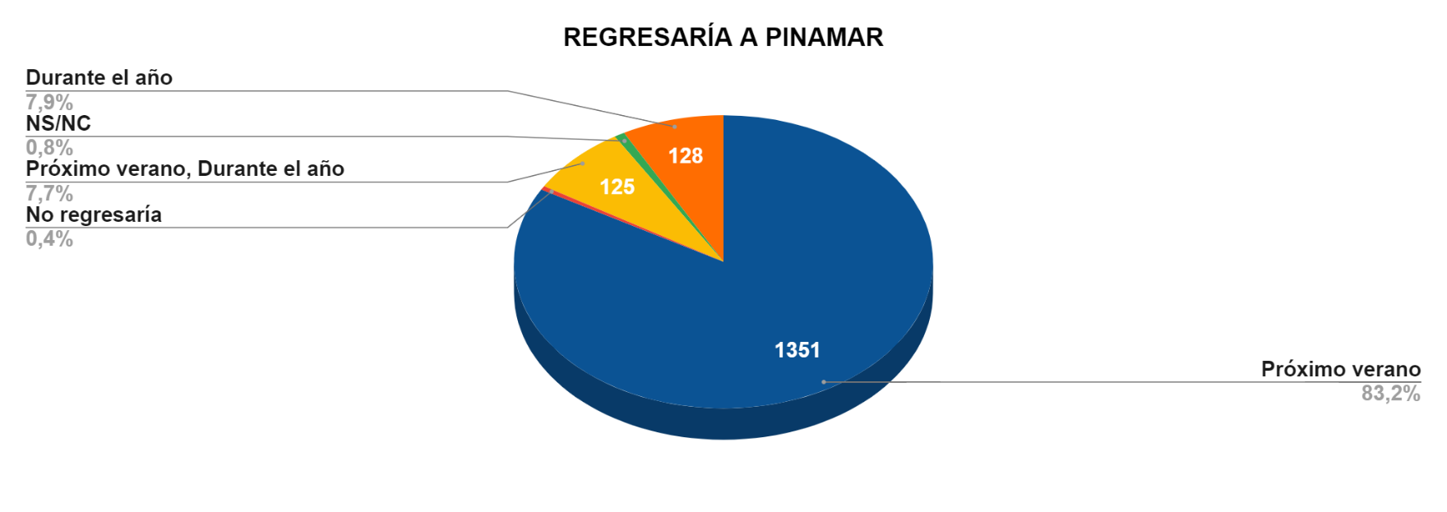
34. RECOMIENDA PINAMAR: (incluye Cariló) finalmente, casi la totalidad de los entrevistados (99,5%) recomendaría el destino.
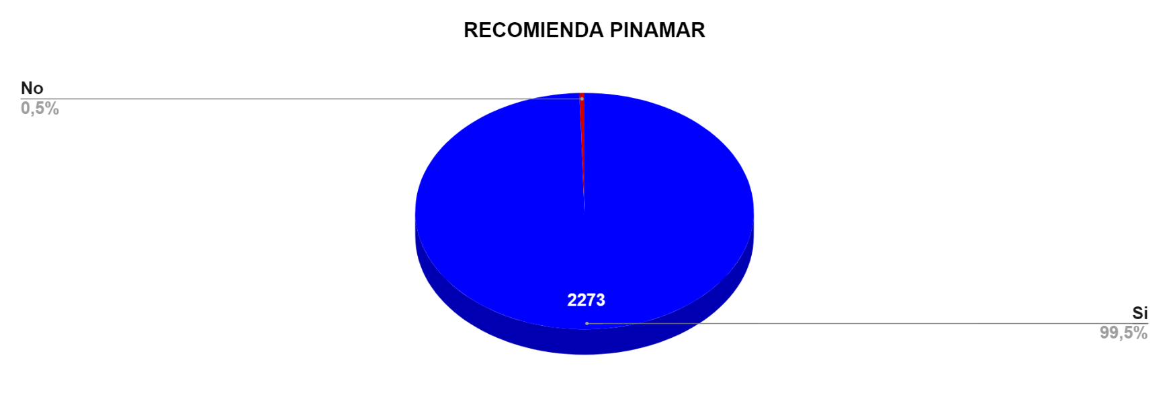

- PERFIL DEL TURISTA DE PLAYAS SIN SERVICIOS, CON ACCESO ÚNICO DE VEHÍCULOS 4X4 (ANEXO FRONTERA)

- ESTADO CIVIL:
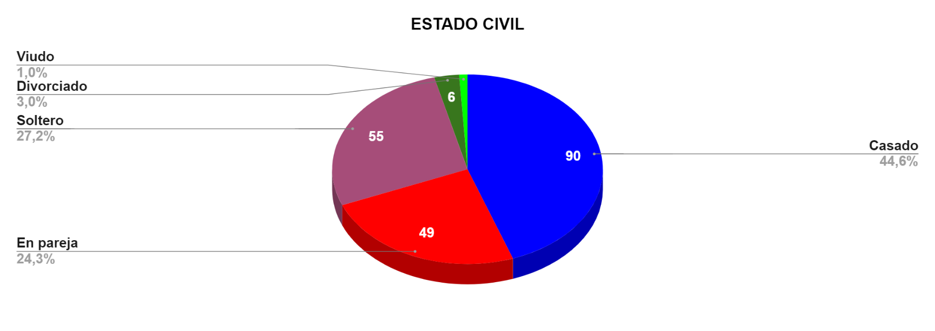
- RANGO DE EDAD:

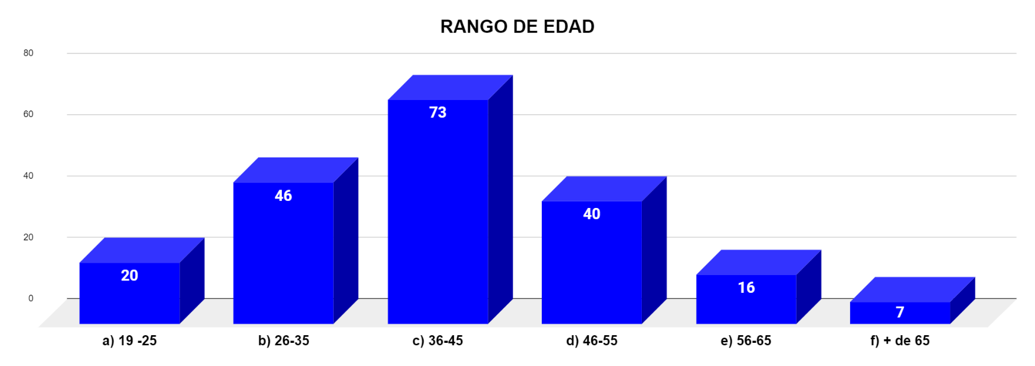

- OCUPACIÓN:

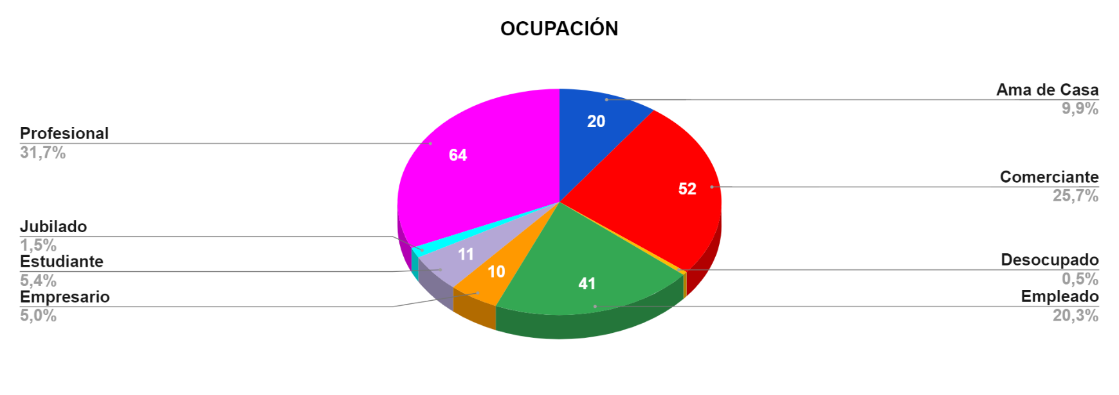
- TRANSPORTE UTILIZADO:
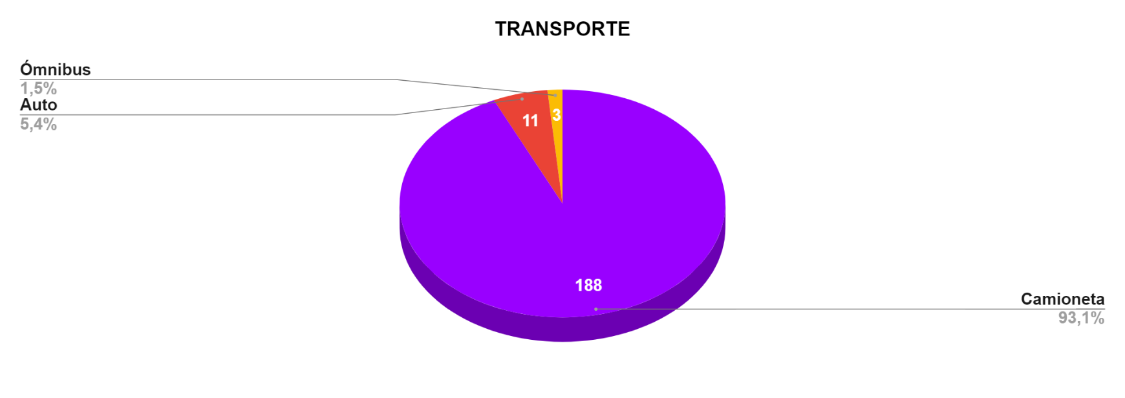
- CON QUIÉN VERANEA:

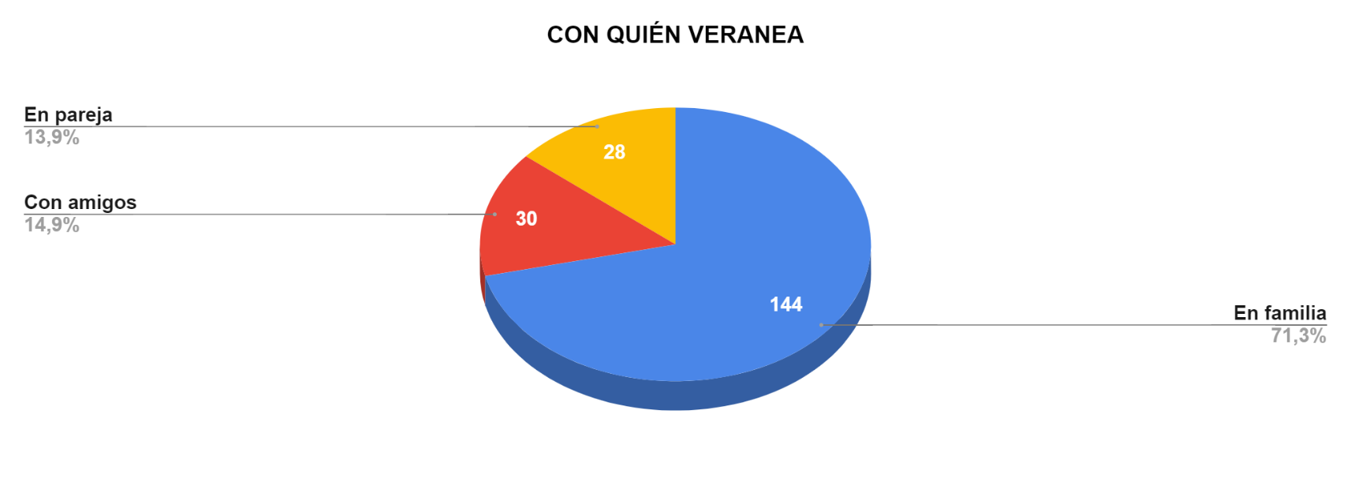
- TIPO DE ALOJAMIENTO:

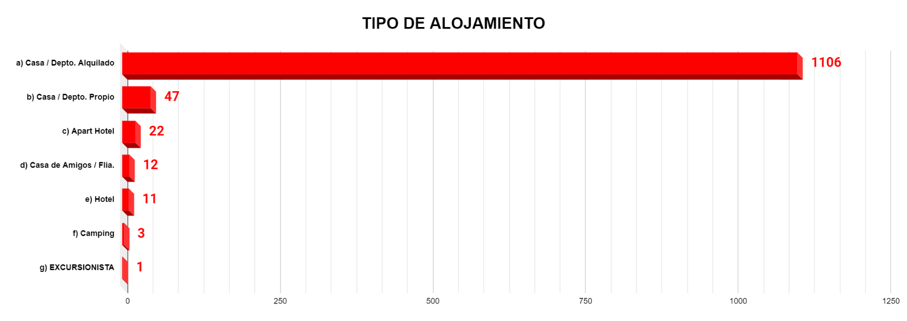

- ESTADÍA:
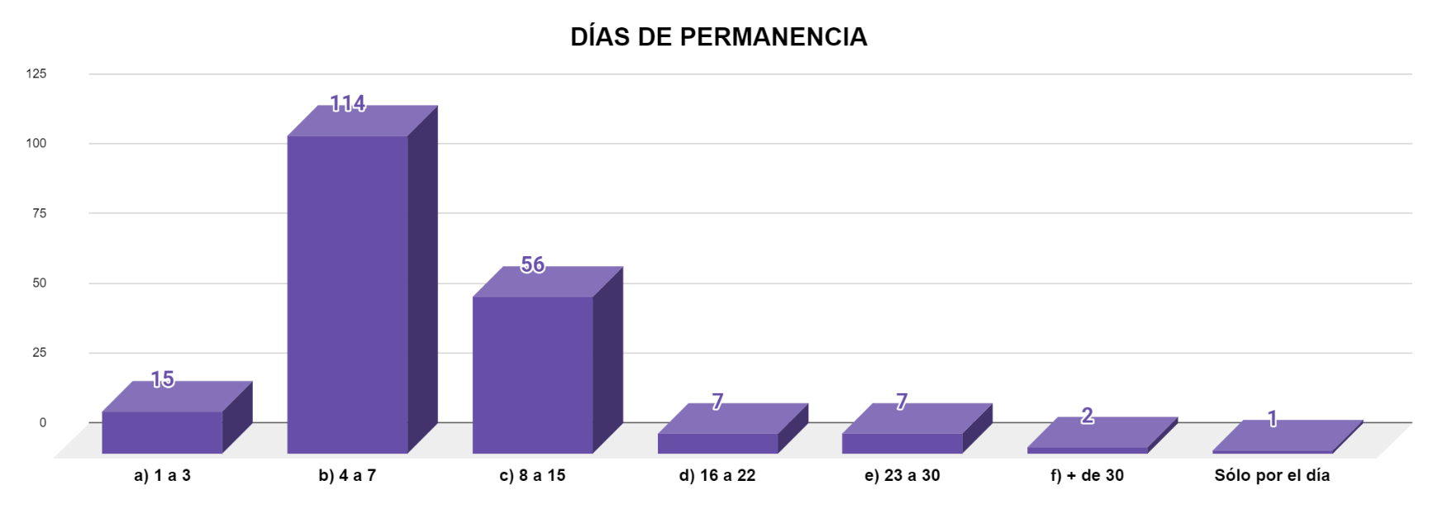
- MOTIVOS DEL VIAJE:

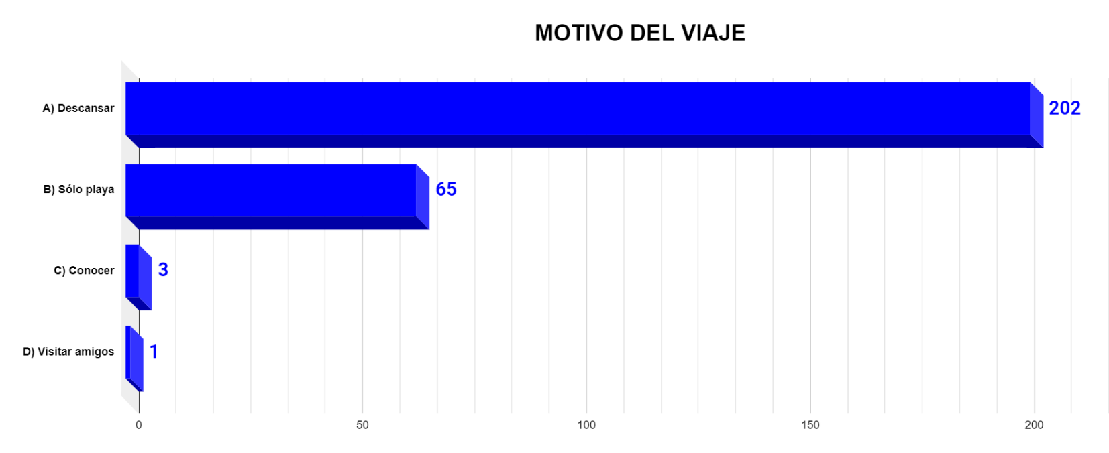

- ACTIVIDADES DEPORTIVAS:

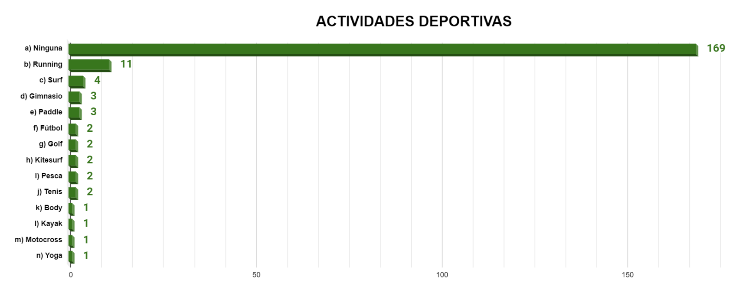

- ACTIVIDADES CULTURALES:
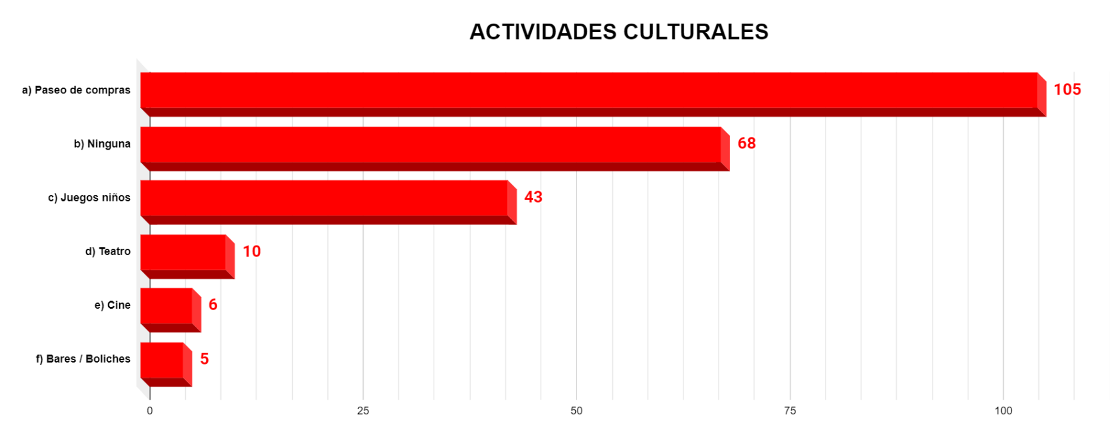

- ACTIVIDADES DE ESPARCIMIENTO:

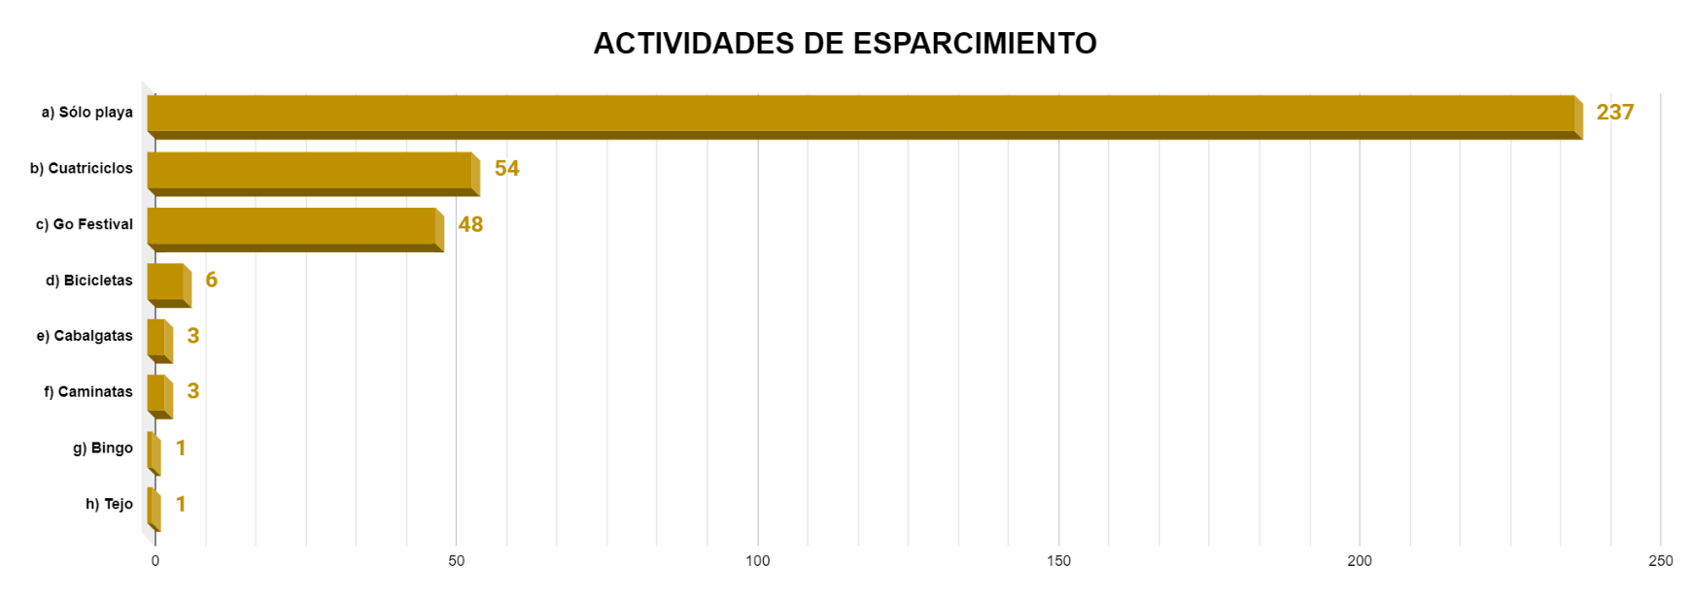

- VISITA PINAMAR DURANTE EL AÑO:

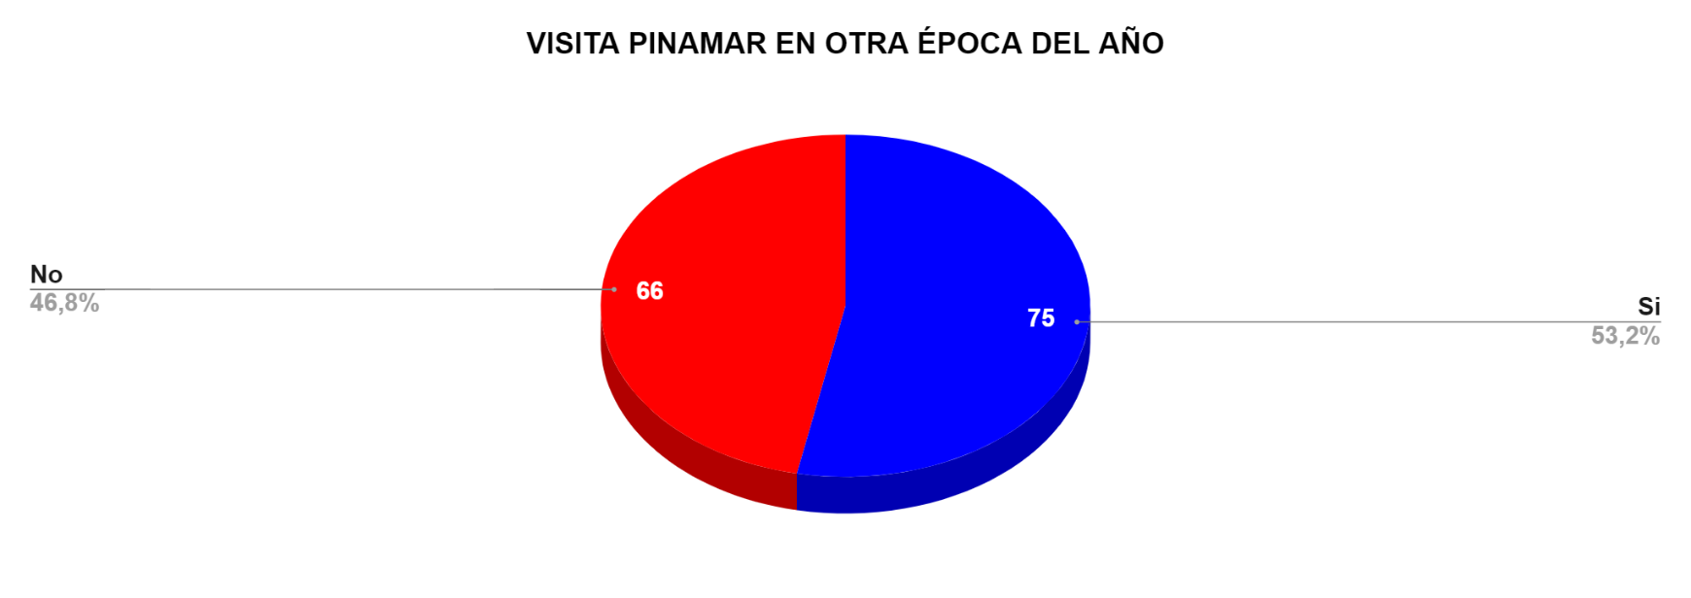

- VISITA PINAMAR POR PRIMERA VEZ:

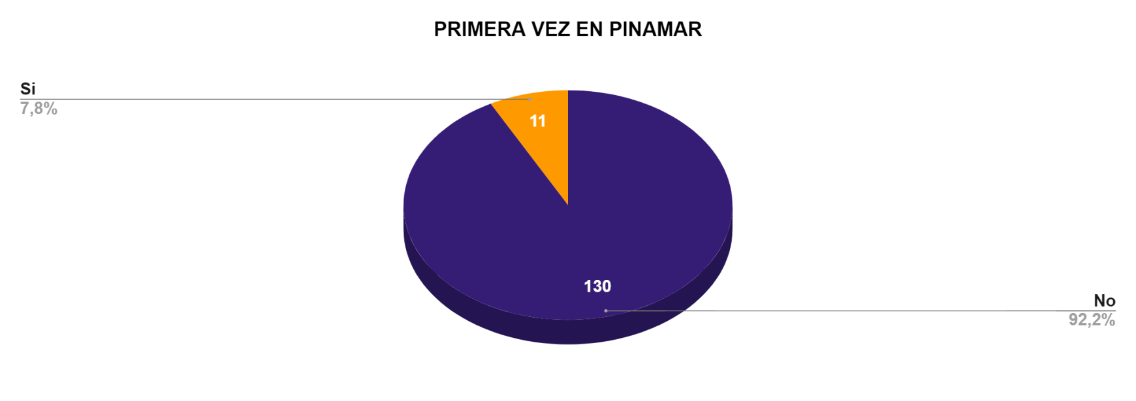
- AÑOS QUE VERANEA EN PINAMAR:

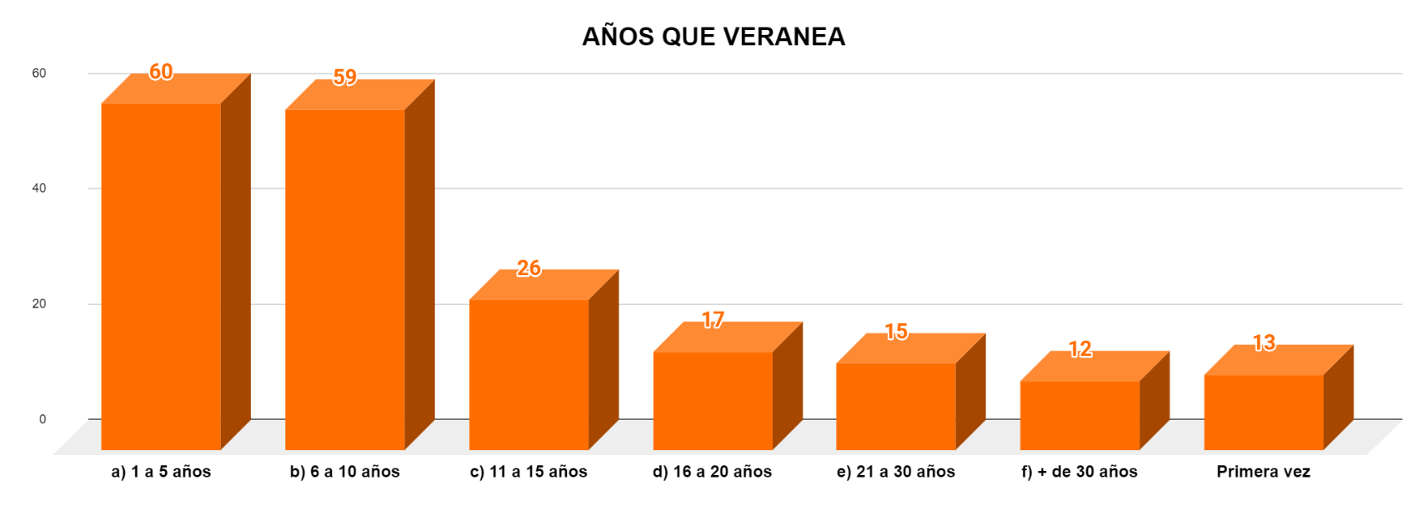

- PROMEDIO DE GASTO DIARIO:

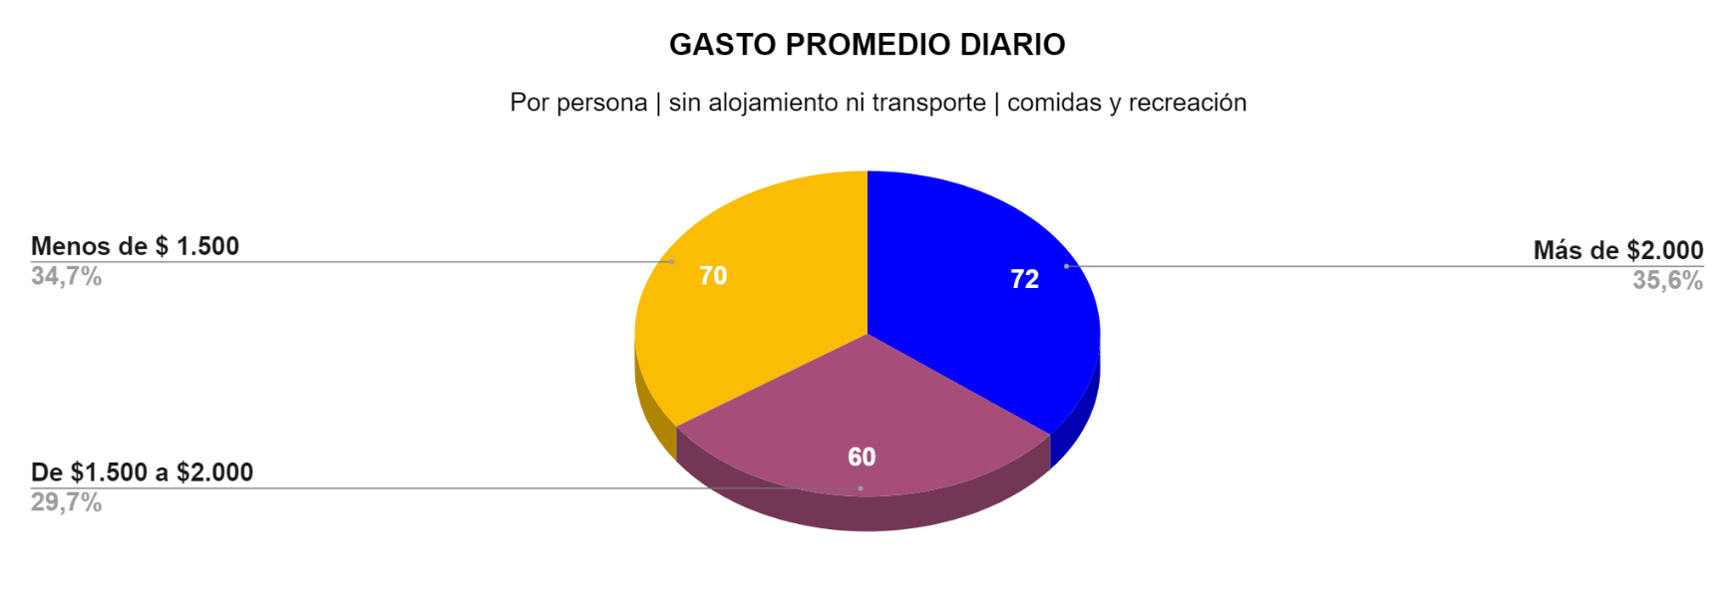
- EQUIPOS POR GRUPOS:

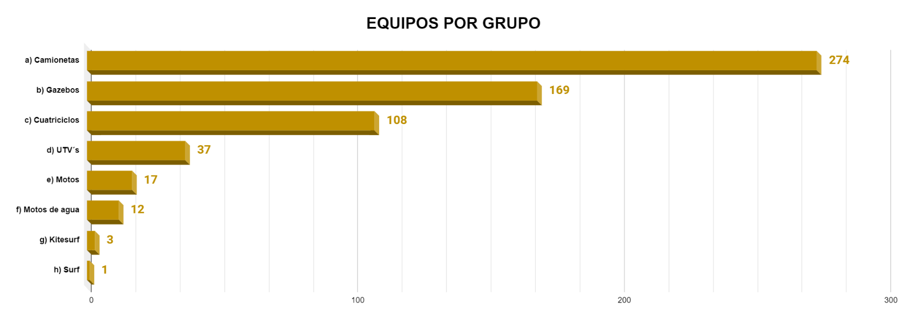

- GUARDERÍAS PARA VEHÍCULOS:

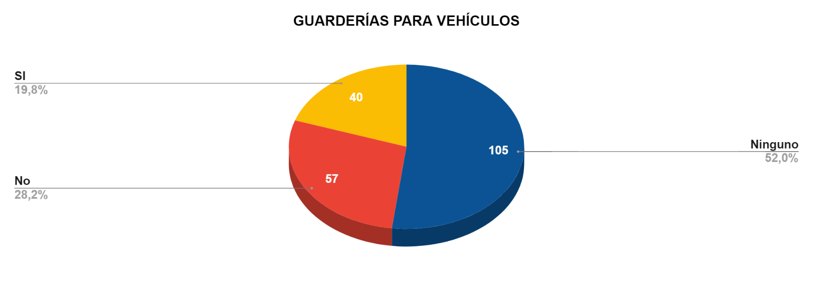
- CONOCE LAS NORMATIVAS PARA CIRCULAR:

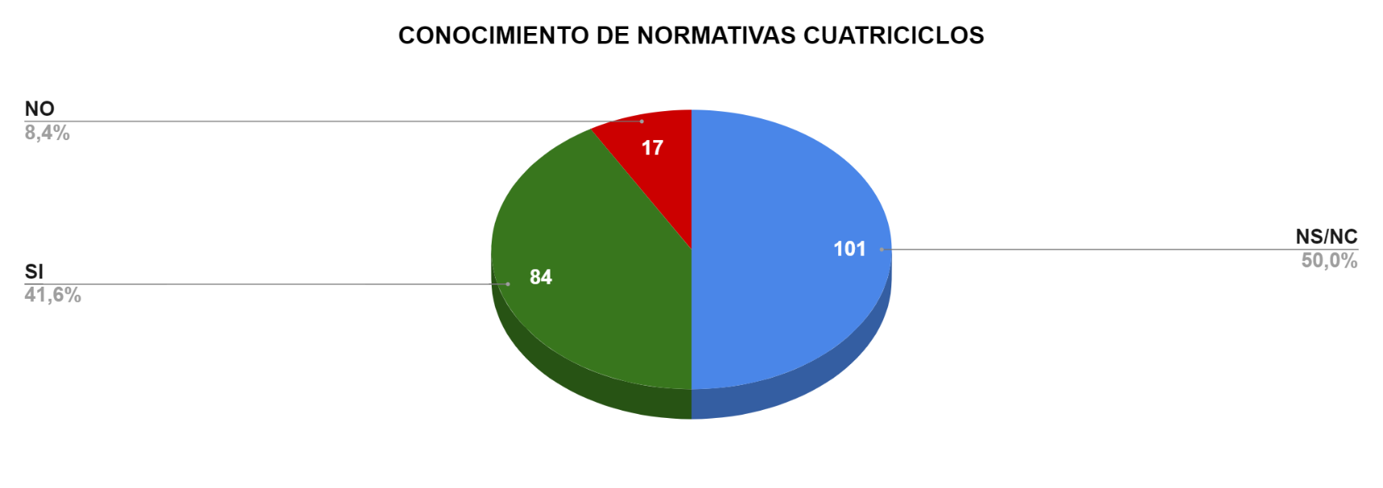
- CÓMO CALIFICA PINAMAR:
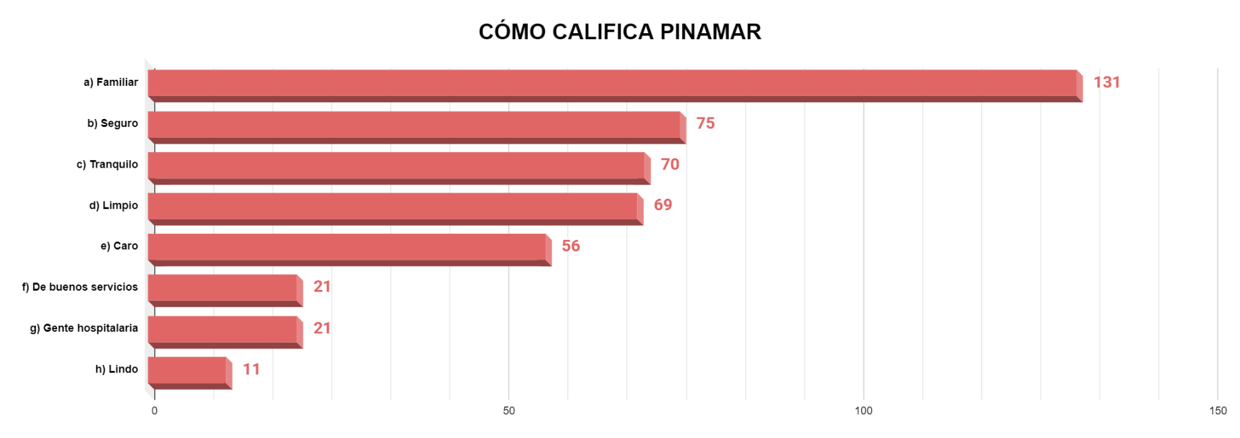

- CÓMO VIO LA CIUDAD:

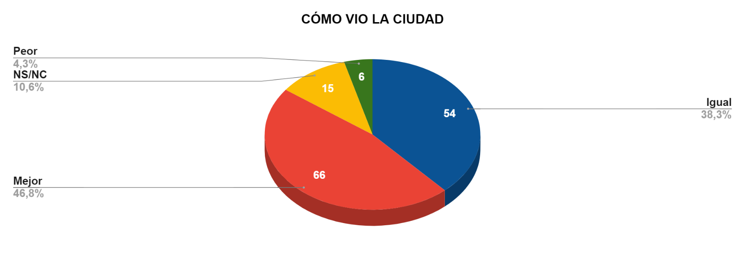

- QUÉ COSAS DEBERÍAN MEJORAR:

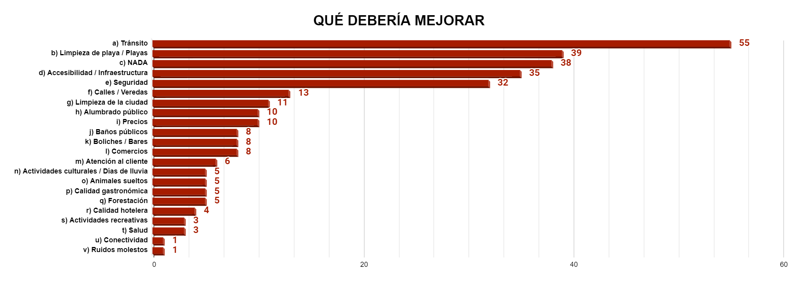

- QUÉ ATRACTIVOS DEBERÍA TENER PINAMAR PARA VENIR EN INVIERNO:

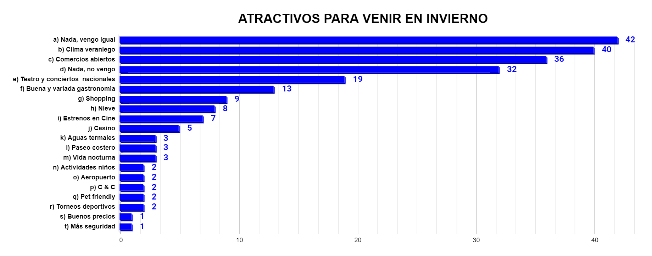

- REGRESARÍA A PINAMAR:

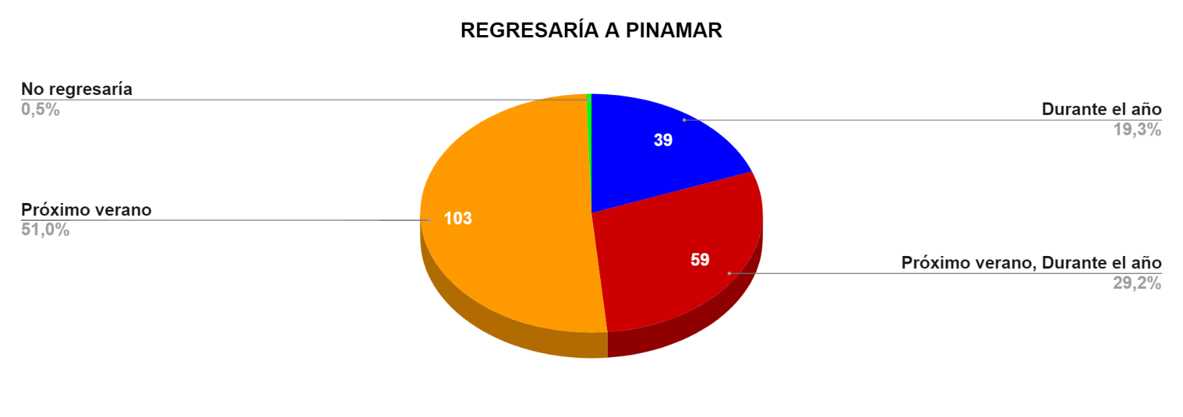
- RECOMIENDO PINAMAR:
Contacto Secretaría de Turismo y Desarrollo Económico:
Av. Bunge 2552 (todos los días de 8h a 21h), teléfono: 02254 517 020

